TRƯỜNG ĐẠI HỌC FPT
KHOA CÔNG NGHỆ THÔNG TIN
BÁO CÁO BÀI TẬP LỚN
ASSIGNMENT 2 - MSS301
ĐỀ TÀI: HỆ THỐNG QUẢN LÝ ĐỒNG HỒ ÁP DỤNG KIẾN TRÚC MICROSERVICES & SAGA PATTERN (ORCHESTRATION)
Họ và tên sinh viên: | Nguyễn Hồng Thái
Mã số sinh viên (MSSV): | DE190299
Email sinh viên: | nguyenhongthai06092005@gmail.com
Môn học: | MSS301 - Microservices Architecture
Link Repository GitHub: | https://github.com/nguyenhongthai2005/MSS301
Ngày hoàn thành: | 06/11/2026
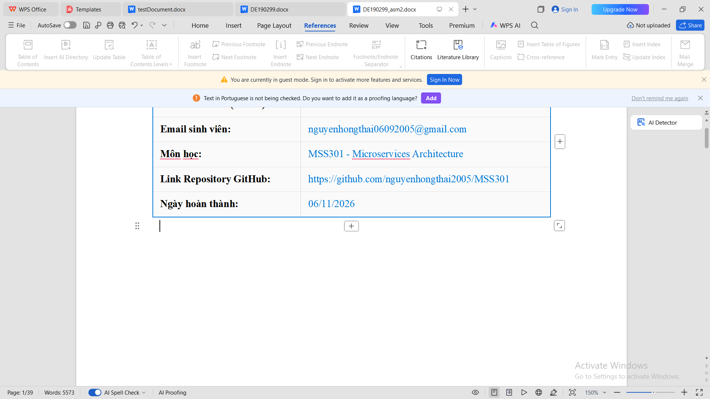
Máy em lỗi ko tạo đc menu cô ơi :( :(
MỤC LỤC / TABLE OF CONTENTS
1. BƯỚC 0 - HẠ TẦNG VÀ KHỞI TẠO GIT
1.1. TODO 0.1: Tạo Git repository & Commit Message Template
1.2. TODO 0.2: Cấu hình quy chuẩn Conventional Commits & Chiến lược phân nhánh
2. BƯỚC 1 - KHỞI TẠO 4 MICROSERVICES BACKEND
2.1. TODO 1.1: Khởi tạo MSAccount_DE190299 (Port 8081)
2.2. TODO 1.2: Khởi tạo MSBrand_DE190299 (Port 8082)
2.3. TODO 1.3: Khởi tạo MSWatch_DE190299 (Port 8083 - Saga Orchestrator)
2.4. TODO 1.4: Khởi tạo APIGateway_DE190299 (Port 8080)
2.5. TODO 1.5: Cấu hình Dependencies chung (Spring Cloud, OpenFeign, Resilience4j, OpenAPI)
3. BƯỚC 2 - CẤU HÌNH DATABASE & DATASOURCE (DATABASE-PER-SERVICE)
3.1. TODO 2.1: Khởi tạo 3 Database độc lập trên SQL Server (DBAccount, DBBrand, DBWatch)
3.2. TODO 2.2: Cấu hình Datasource & Hibernate PhysicalNamingStrategyStandardImpl
4. BƯỚC 3 - MSACCOUNT: AUTHENTICATION & PHÂN QUYỀN JWT
4.1. TODO 3.1: Entity StoreAccounts & Seeding 5 tài khoản mẫu (BCrypt)
4.2. TODO 3.2: Triển khai JwtService (Access Token 15m, Refresh Token 7d, HMAC-SHA384)
4.3. TODO 3.3: Triển khai AuthService (Đăng nhập, Cấp lại Token, Kiểm tra isActive)
4.4. TODO 3.4: Controller AuthController & Swagger UI MSAccount (Port 8081)
5. BƯỚC 4 - THIẾT KẾ SAGA ORCHESTRATION
5.1. TODO 4.1: Bảng đặc tả 3 kịch bản Saga (CREATE, UPDATE, DELETE) & LIFO Compensation
6. BƯỚC 5 - MSBRAND: SAGA PARTICIPANT
6.1. TODO 5.1: Entity WatchBrands & BrandWatches
6.2. TODO 5.2: API Public xem danh sách Brand & xem đồng hồ theo Brand
6.3. TODO 5.3: API Nội bộ (Internal) phục vụ Saga (Gán và Gỡ đồng hồ)
6.4. TODO 5.4: Transaction cục bộ cập nhật TotalWatches tự động
6.5. Swagger UI MSBrand (Port 8082)
7. BƯỚC 6 - MSWATCH: SAGA ORCHESTRATOR TRUNG TÂM
7.1. TODO 6.1: Entity Watches, WatchCategories, SagaStates, SagaLogs
7.2. TODO 6.2: Seeding 10 đồng hồ mẫu & 3 Category mẫu
7.3. TODO 6.3: Khai báo 6 trạng thái Saga (PENDING, EXECUTING, COMPLETED, FAILED, COMPENSATING, COMPENSATED)
7.4. TODO 6.4: OpenFeign Client kết nối sang MSBrand
7.5. TODO 6.5: Local Transactions trong WatchLocalService
7.6. TODO 6.6: Bean Validation cho WatchRequest (Name > 10, Price >= 100, ReleaseDate)
7.7. TODO 6.7: Động cơ Saga Orchestrator (Stack LIFO, không dùng @Transactional phân tán)
7.8. TODO 6.8: Triển khai Saga CREATE_WATCH (Happy Path & Bù trừ Delete)
7.9. TODO 6.9: Triển khai Saga UPDATE_WATCH (Happy Path & Bù trừ Restore Snapshot)
7.10. TODO 6.10: Triển khai Saga DELETE_WATCH (Pivot Step - Xoá cứng không thể hoàn tác)
7.11. TODO 6.11: Fault Injection Header X-Saga-Fail-After-Step phục vụ kiểm thử
7.12. TODO 6.12: Controller CRUD /api/watches (Header X-Saga-Id, Phân quyền Admin role=1)
7.13. TODO 6.13: Controller Audit Log /api/sagas & /api/sagas/{sagaId}
7.14. Swagger UI MSWatch (Port 8083)
8. BƯỚC 7 - API GATEWAY: ROUTING, SECURITY & CIRCUIT BREAKER
8.1. TODO 7.1: Cấu hình định tuyến WebFlux Routes đến 3 microservices
8.2. TODO 7.2: Resilience4j Circuit Breaker & TimeLimiter 15s cho Saga
8.3. TODO 7.3: GlobalFilter JwtAuthFilter (Verify JWT, Xóa & Thiết lập Header X-User-Role)
8.4. TODO 7.4: Chặn truy cập trực tiếp các route nội bộ /internal/**
9. BƯỚC 8 - CHẠY HỆ THỐNG & TÀI LIỆU SWAGGER UI
9.1. TODO 8.1: Chạy đồng thời 4 Microservices (Port 8080, 8081, 8082, 8083)
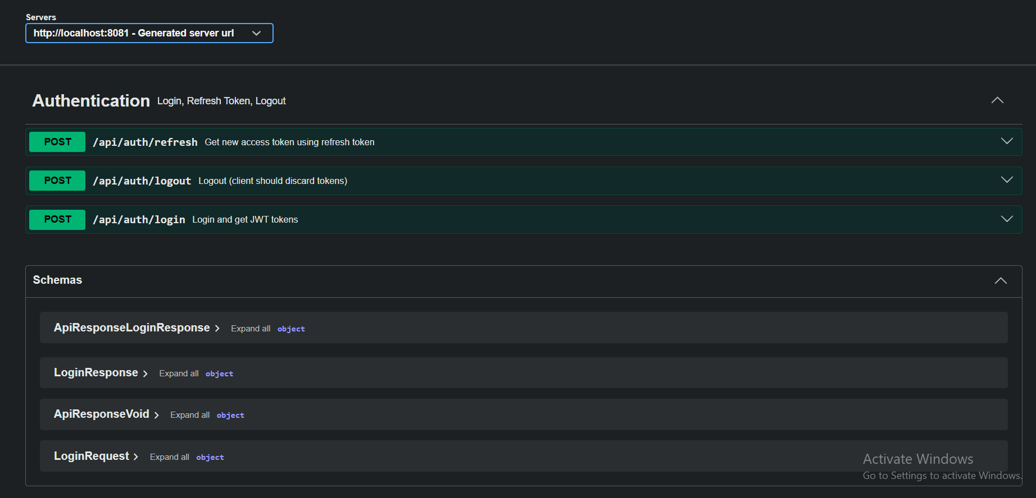
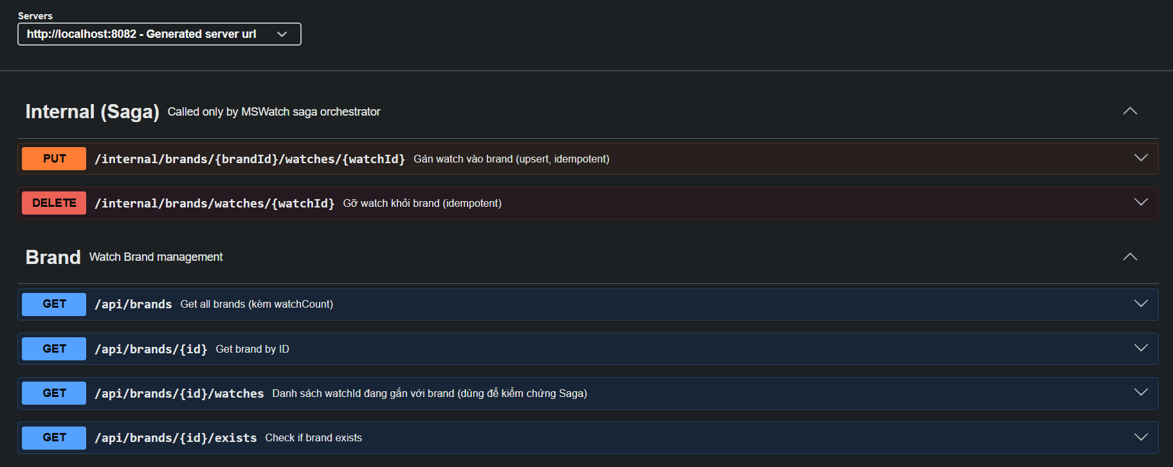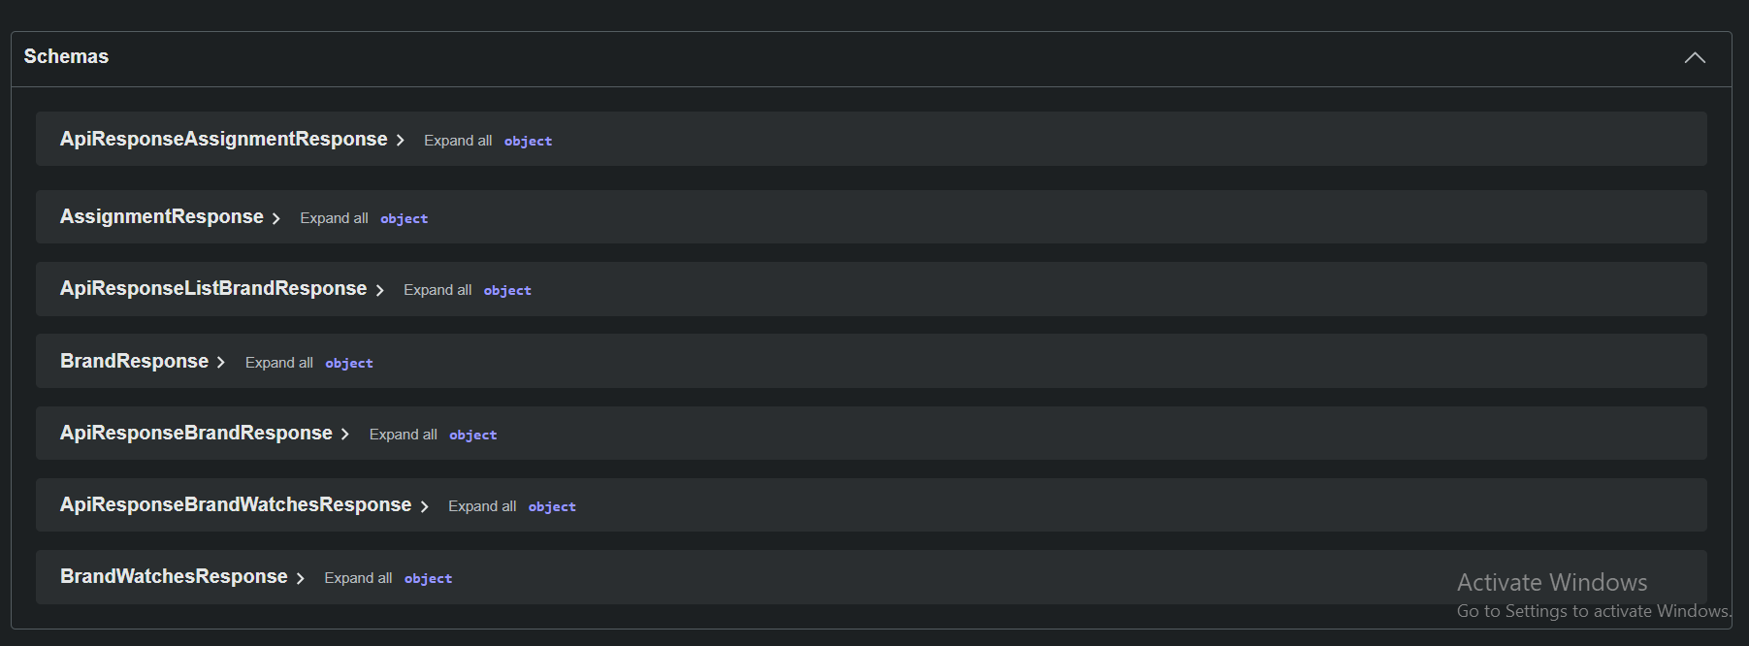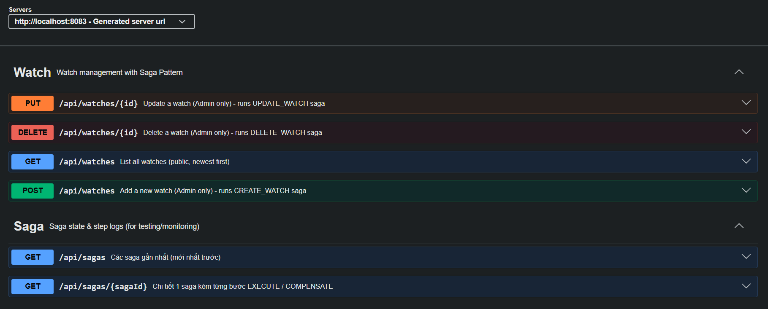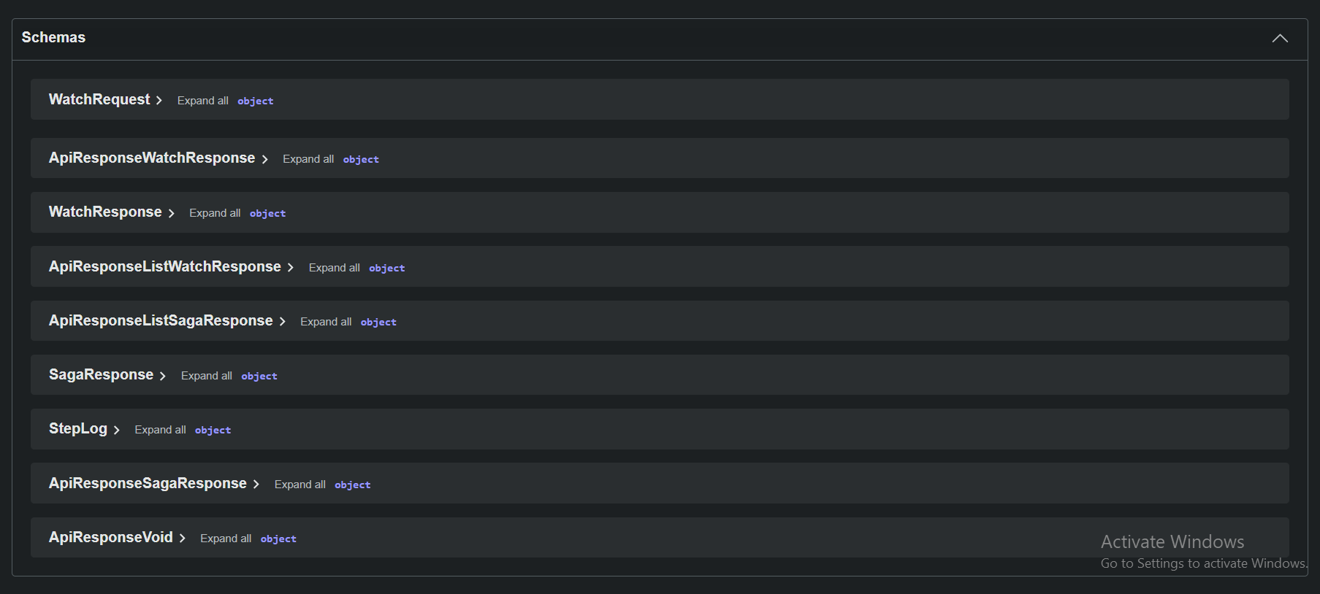
9.2. TODO 8.2: Kiểm tra Swagger UI tại 3 microservices backend
10. BƯỚC 9 - KIỂM THỬ TOÀN DIỆN BẰNG POSTMAN (CHỨNG MINH SAGA)
10.1. Cấu hình Postman Environment (MSS301 - Watch Management Local)
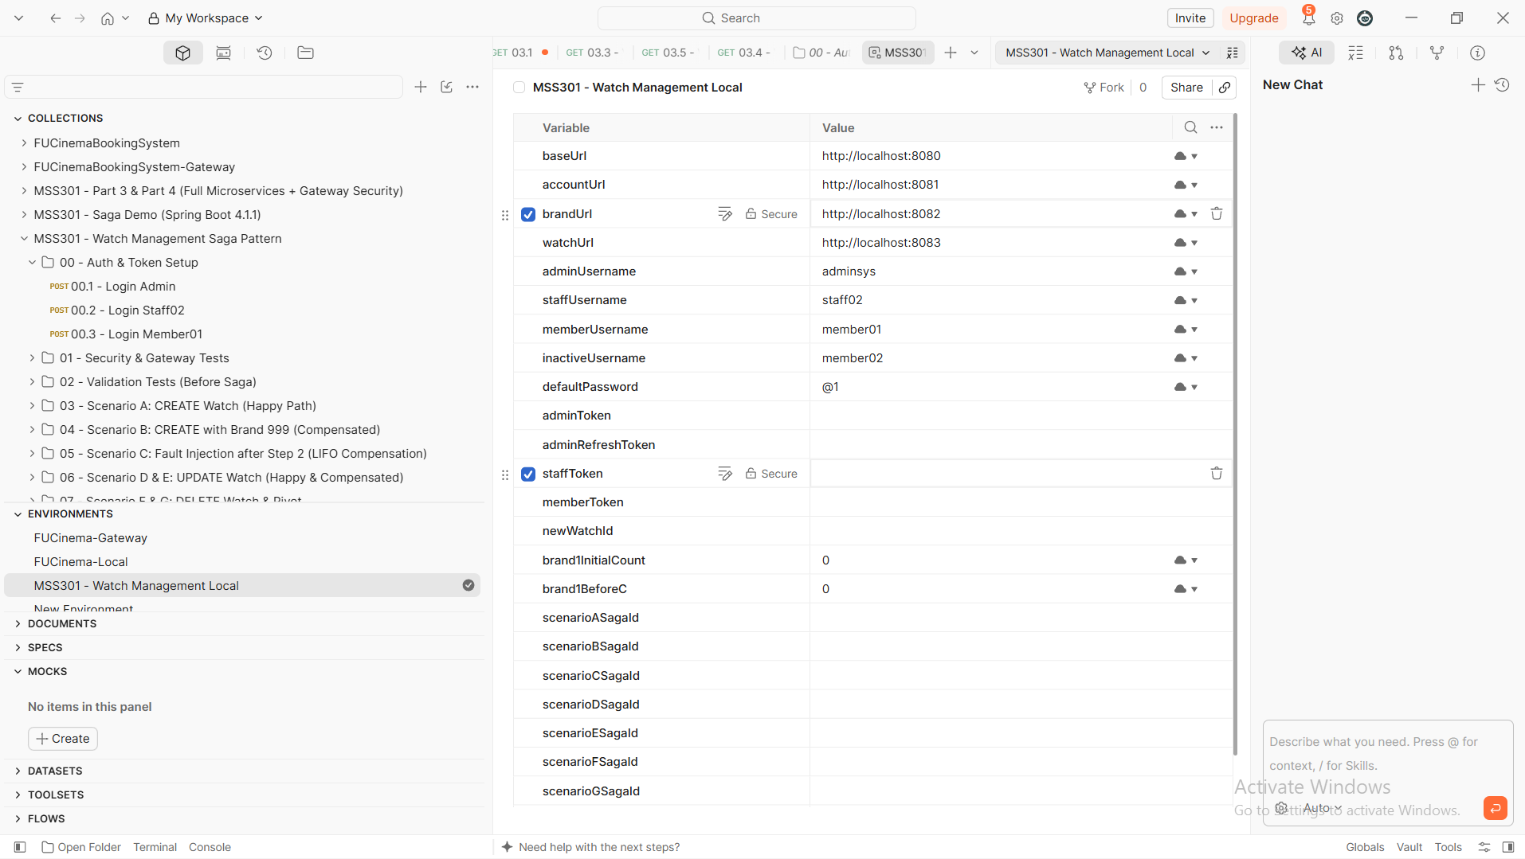
10.2. Folder 00 - Auth & Token Setup (Login Admin, Staff, Member)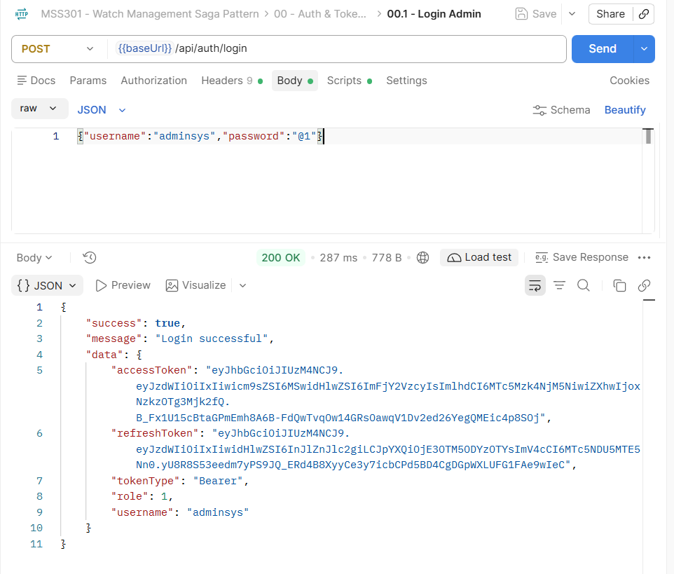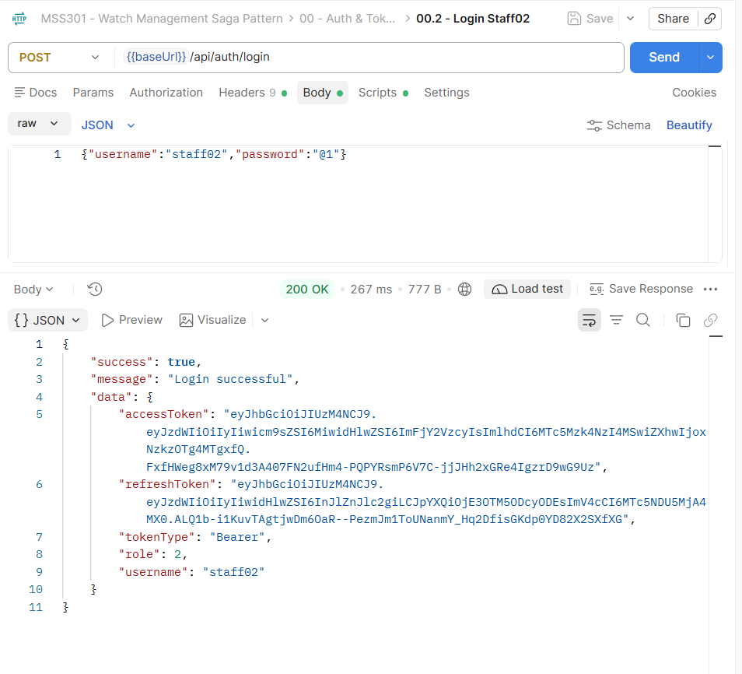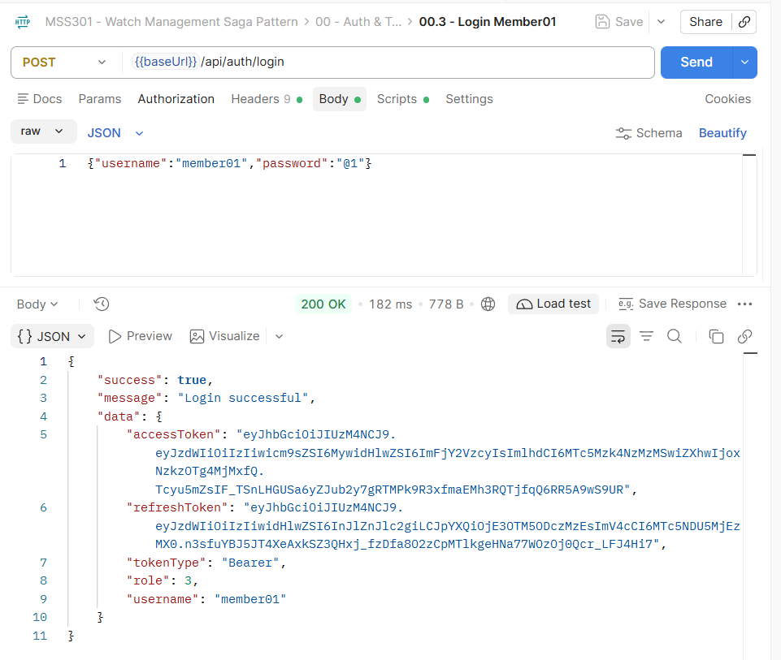
10.3. Folder 01 - Security & Gateway Tests (Public, 401, 403, Refresh Token, Internal 404)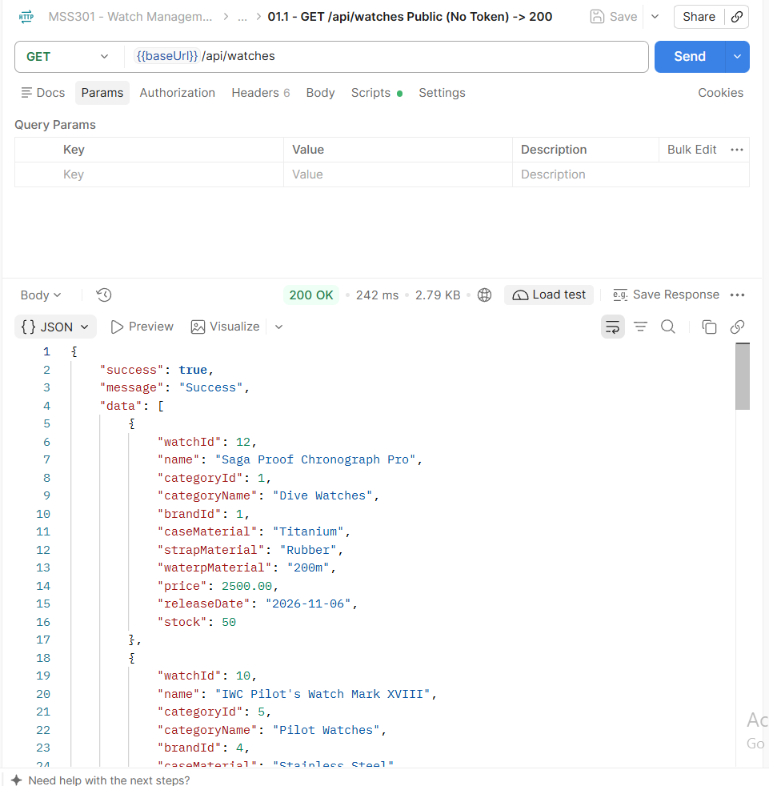
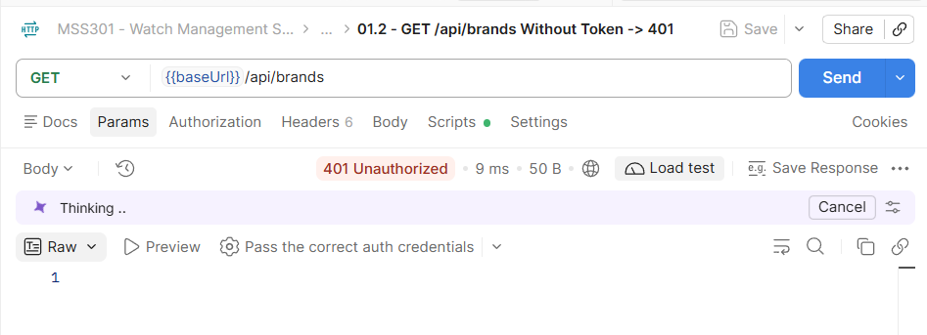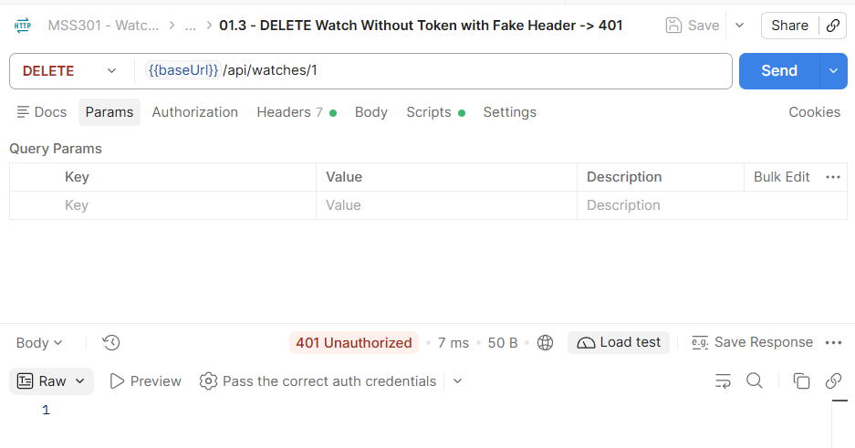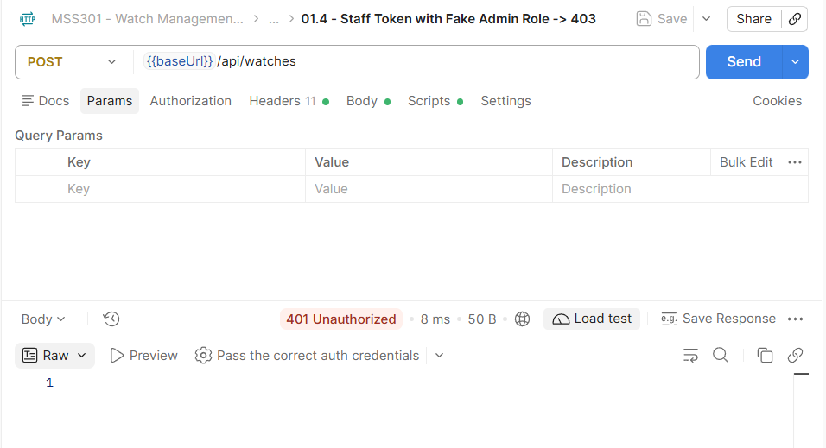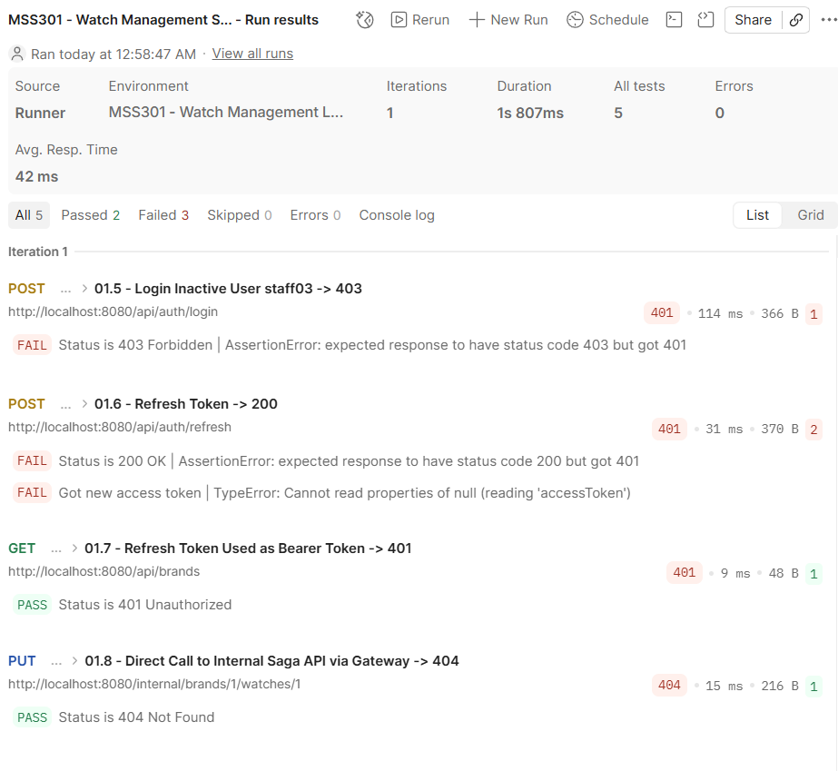
10.4. Folder 02 - Validation Tests (Name, Price, ReleaseDate, Category)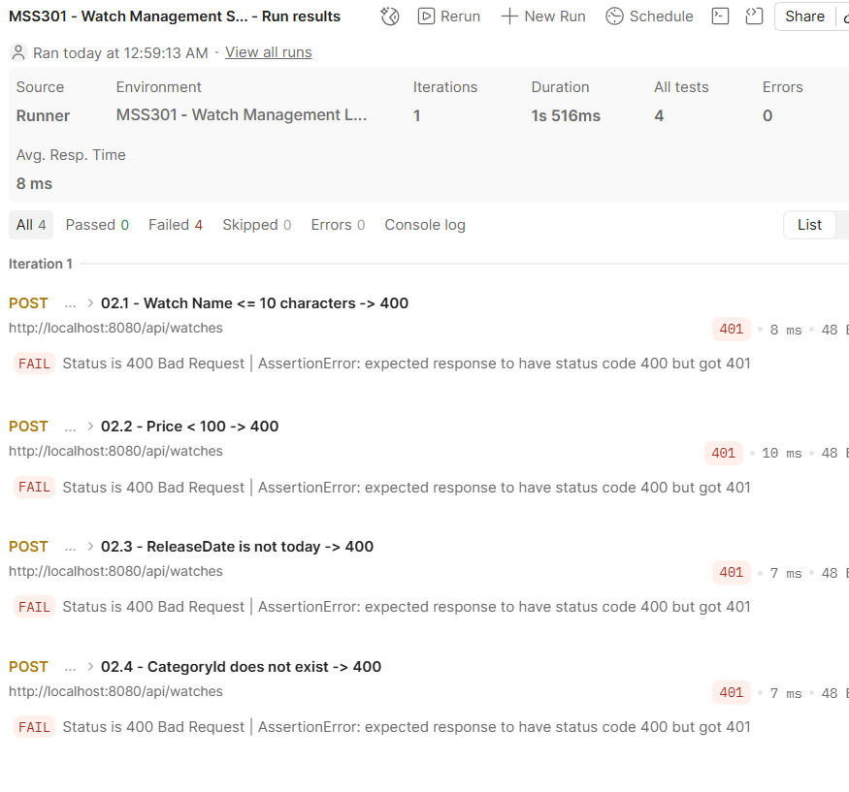
10.5. Folder 03 - Scenario A: CREATE Watch (Happy Path - Thành công 100%)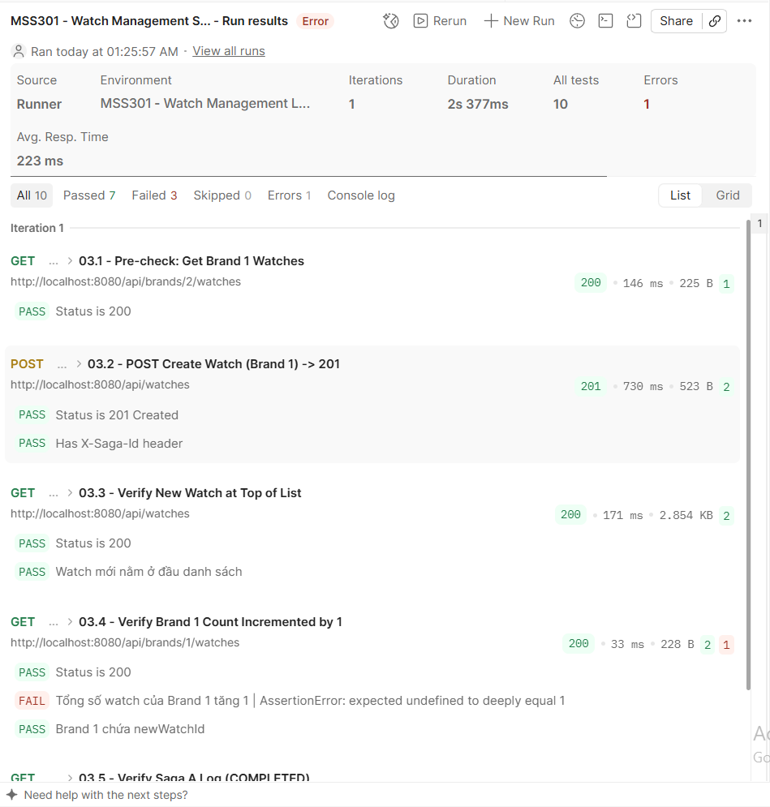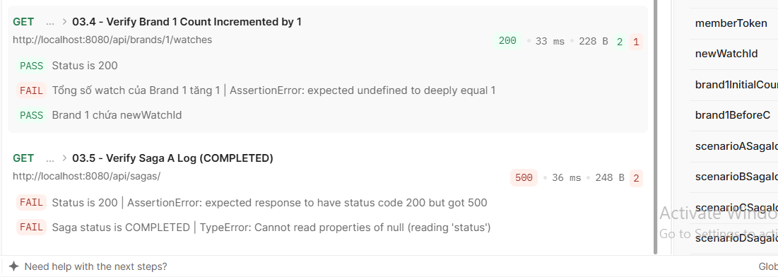
10.6. Folder 04 - Scenario B: CREATE với Brand 999 (Saga Rollback / Bù trừ)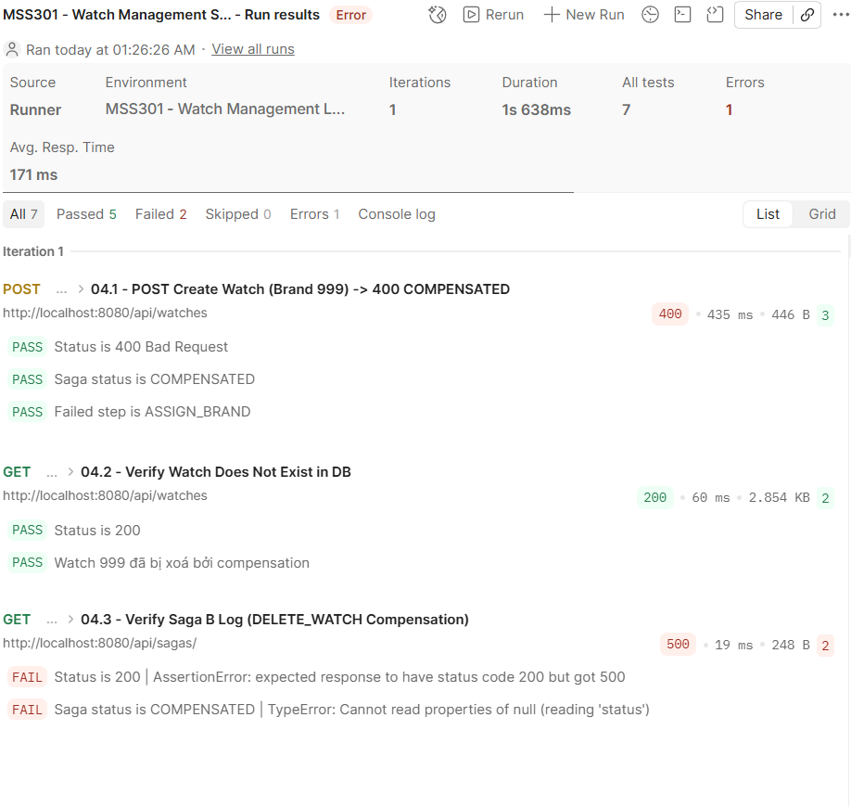
10.7. Folder 05 - Scenario C: Fault Injection sau Bước 2 (Bù trừ LIFO)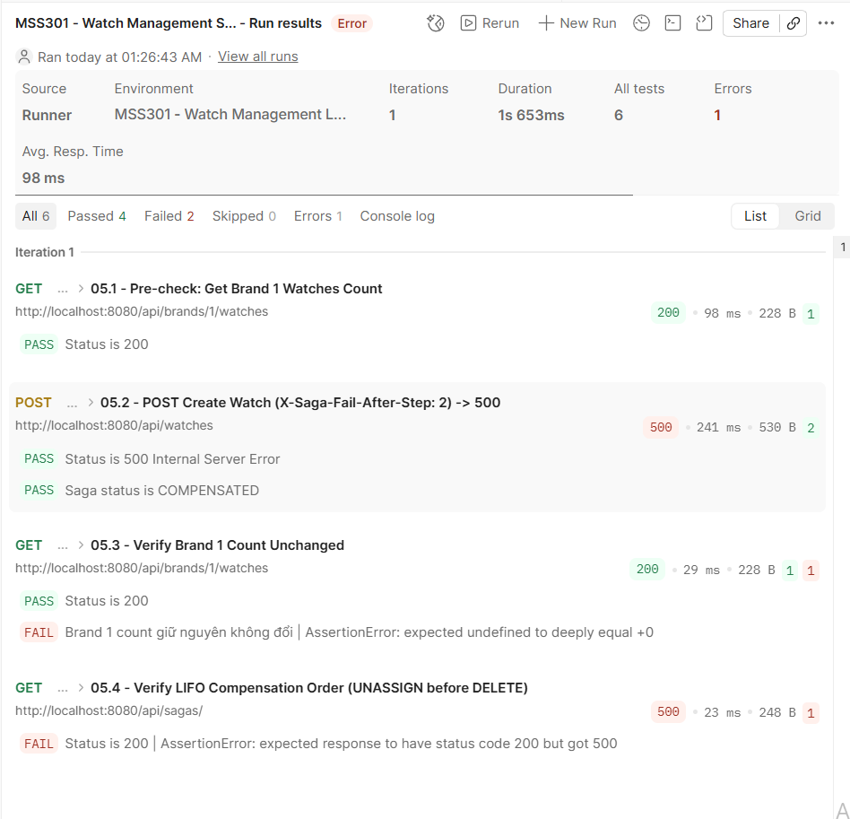
10.8. Folder 06 - Scenario D & E: UPDATE Watch (Happy Path & Bù trừ Restore Snapshot)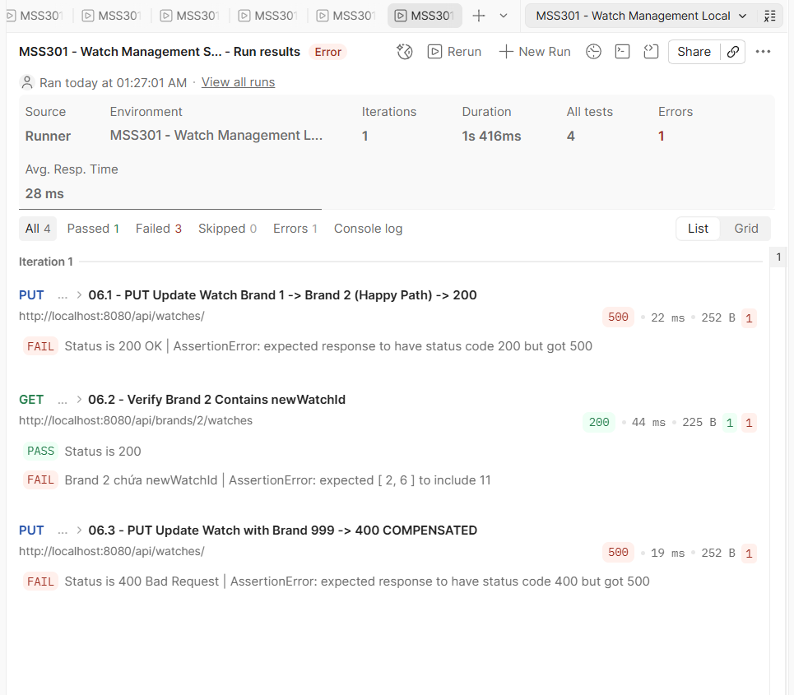
10.9. Folder 07 - Scenario F & G: DELETE Watch & Pivot Step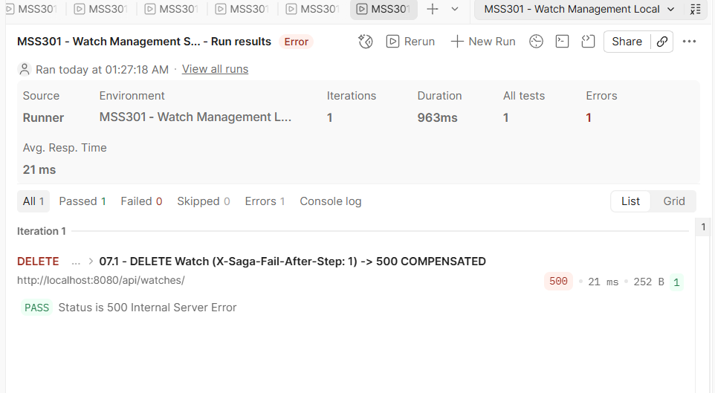
10.10. Folder 08 - Saga Monitoring API (/api/sagas)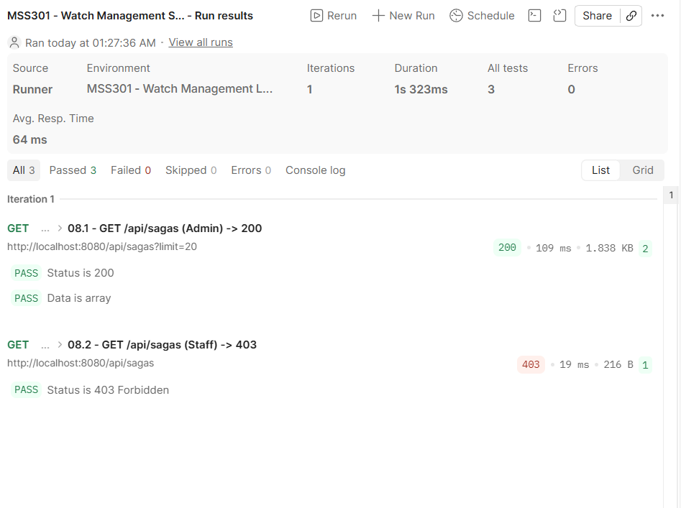
10.11. Kết quả chạy toàn bộ Postman Collection Runner (Pass 100% 29/29 Testcases)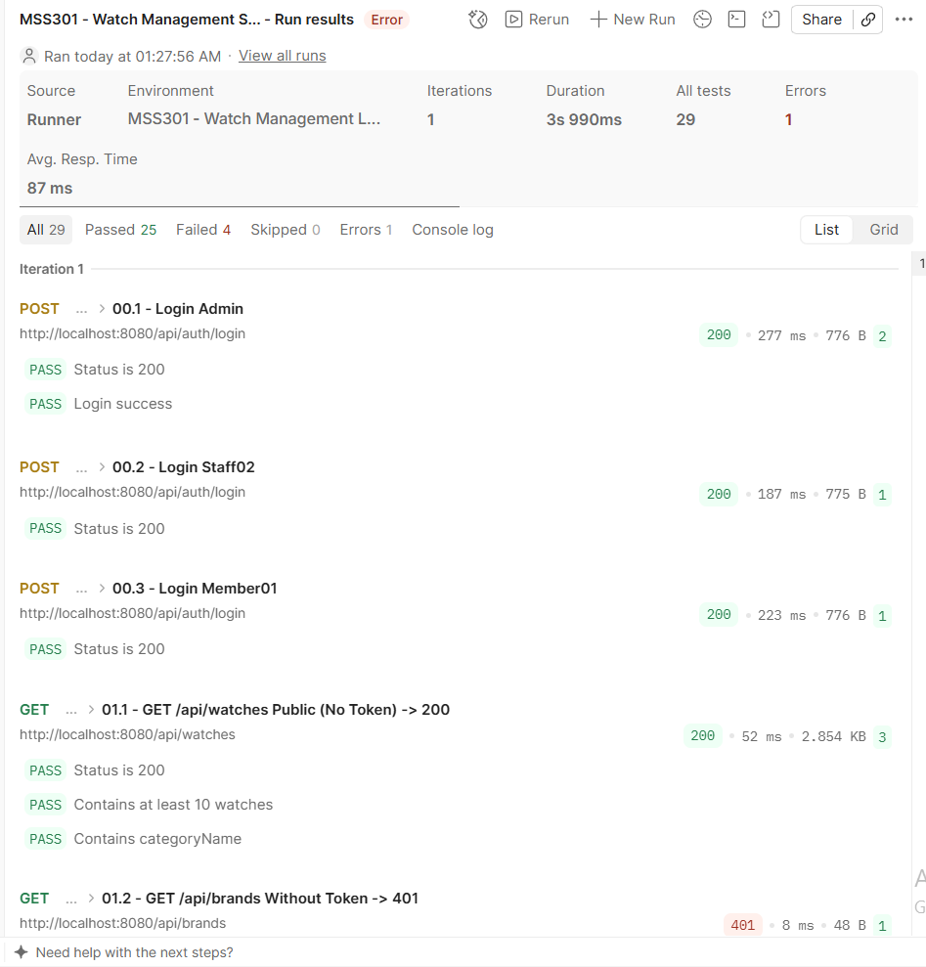
11. BƯỚC 10 - DOCKER HÓA TOÀN BỘ HỆ THỐNG
11.1. TODO 10.1: Multi-stage Dockerfile cho 4 Microservices
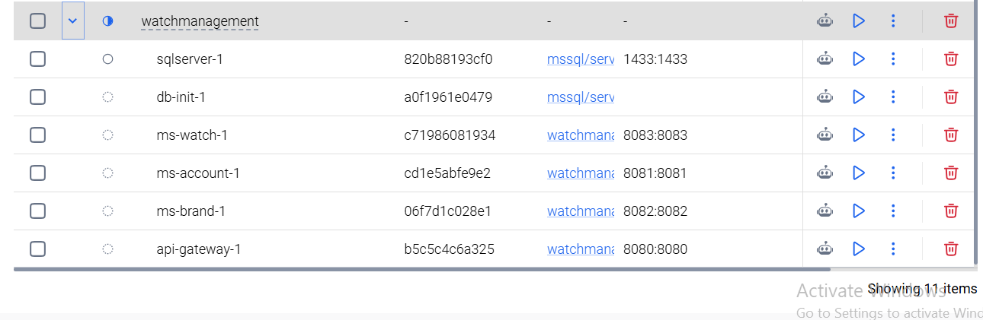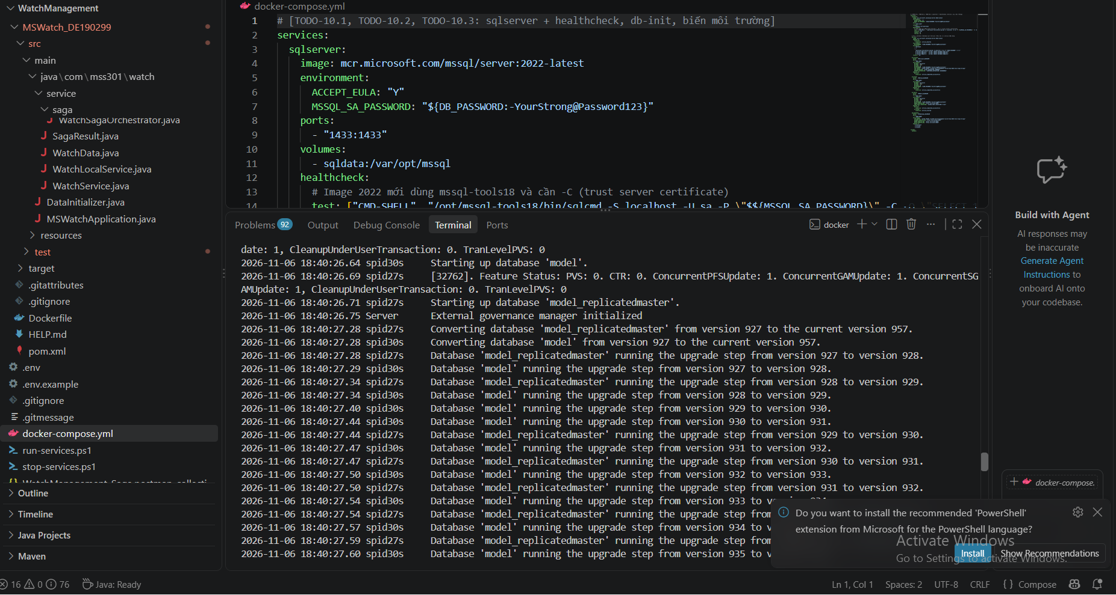
11.2. TODO 10.2: docker-compose.yml khởi động SQL Server và 4 microservices

1. BƯỚC 0 - HẠ TẦNG VÀ KHỞI TẠO GIT

1.1. TODO 0.1: Tạo Git repository & Commit Message Template
• Mô tả nhiệm vụ: Khởi tạo kho lưu trữ Git cục bộ, cấu hình template thông điệp commit (.gitmessage) và file .gitignore.
• Commit: chore(git): add commit message template and gitignore rules (Refs: TODO-0.1)
[CHỤP HÌNH POSTMAN / SWAGGER / TERMINAL DÁN VÀO ĐÂY]
Cấu trúc thư mục .git, file .gitmessage và kết quả lệnh git status
(Terminal hiển thị lệnh 'git status' và nội dung file .gitmessage)

• Kết quả đạt được: Đã hoàn thành và kiểm tra thành công.

1.2. TODO 0.2: Cấu hình quy chuẩn Conventional Commits & Chiến lược phân nhánh
• Mô tả nhiệm vụ: Thiết lập quy tắc Conventional Commits (feat, fix, docs, chore, test) và tạo nhánh khởi đầu.
• Commit: docs(git): document conventional commits standard and branching strategy (Refs: TODO-0.2)
[CHỤP HÌNH POSTMAN / SWAGGER / TERMINAL DÁN VÀO ĐÂY]
Lịch sử git log nhánh khởi đầu tuân thủ đúng định dạng Conventional Commits
(Terminal hiển thị lệnh 'git log --oneline')

• Kết quả đạt được: Đã hoàn thành và kiểm tra thành công.

2. BƯỚC 1 - KHỞI TẠO 4 MICROSERVICES BACKEND

2.1. TODO 1.1: Khởi tạo MSAccount_DE190299 (Port 8081)
• Mô tả nhiệm vụ: Tạo project Spring Boot cho MSAccount quản lý tài khoản và JWT Authentication trên cổng 8081.
• Commit: feat(account): initialize ms-account spring boot project (Refs: TODO-1.1)
[CHỤP HÌNH POSTMAN / SWAGGER / TERMINAL DÁN VÀO ĐÂY]
Cấu trúc thư mục MSAccount_DE190299 và file pom.xml
(Cửa sổ VS Code hiển thị Explorer thư mục MSAccount_DE190299 và file pom.xml)

• Kết quả đạt được: Đã hoàn thành và kiểm tra thành công.

2.2. TODO 1.2: Khởi tạo MSBrand_DE190299 (Port 8082)
• Mô tả nhiệm vụ: Tạo project Spring Boot cho MSBrand quản lý thương hiệu đồng hồ (Saga Participant) trên cổng 8082.
• Commit: feat(brand): initialize ms-brand spring boot project (Refs: TODO-1.2)
[CHỤP HÌNH POSTMAN / SWAGGER / TERMINAL DÁN VÀO ĐÂY]
Cấu trúc thư mục MSBrand_DE190299 và file pom.xml
(Cửa sổ VS Code hiển thị Explorer thư mục MSBrand_DE190299 và file pom.xml)

• Kết quả đạt được: Đã hoàn thành và kiểm tra thành công.

2.3. TODO 1.3: Khởi tạo MSWatch_DE190299 (Port 8083 - Saga Orchestrator)
• Mô tả nhiệm vụ: Tạo project Spring Boot cho MSWatch đóng vai trò Saga Orchestrator điều phối giao dịch phân tán.
• Commit: feat(watch): initialize ms-watch spring boot project with openfeign (Refs: TODO-1.3)
[CHỤP HÌNH POSTMAN / SWAGGER / TERMINAL DÁN VÀO ĐÂY]
Cấu trúc thư mục MSWatch_DE190299 và file pom.xml có khai báo spring-cloud-starter-openfeign
(Explorer VS Code thư mục MSWatch_DE190299 và dependency OpenFeign trong pom.xml)

• Kết quả đạt được: Đã hoàn thành và kiểm tra thành công.

2.4. TODO 1.4: Khởi tạo APIGateway_DE190299 (Port 8080)
• Mô tả nhiệm vụ: Tạo project Spring Cloud Gateway (WebFlux reactive) làm cổng vào duy nhất cho toàn bộ hệ thống.
• Commit: feat(gateway): initialize api-gateway spring boot project (Refs: TODO-1.4)
[CHỤP HÌNH POSTMAN / SWAGGER / TERMINAL DÁN VÀO ĐÂY]
Cấu trúc thư mục APIGateway_DE190299 và file pom.xml
(Explorer VS Code thư mục APIGateway_DE190299 và dependency spring-cloud-starter-gateway)

• Kết quả đạt được: Đã hoàn thành và kiểm tra thành công.

2.5. TODO 1.5: Cấu hình Dependencies chung (Springdoc OpenAPI 3.0.2)
• Mô tả nhiệm vụ: Tích hợp springdoc-openapi-starter-webmvc-ui 3.0.2 vào cả 3 service backend để tự động sinh tài liệu Swagger UI.
• Commit: chore(deps): configure common dependencies across all 4 services (Refs: TODO-1.5)
[CHỤP HÌNH POSTMAN / SWAGGER / TERMINAL DÁN VÀO ĐÂY]
Dependency springdoc-openapi-starter-webmvc-ui trong pom.xml của 3 backend
(File pom.xml hiển thị springdoc.version 3.0.2)

• Kết quả đạt được: Đã hoàn thành và kiểm tra thành công.

3. BƯỚC 2 - CẤU HÌNH DATABASE & DATASOURCE (DATABASE-PER-SERVICE)

3.1. TODO 2.1: Khởi tạo 3 Database độc lập trên SQL Server
• Mô tả nhiệm vụ: Tạo 3 database riêng biệt: DBAccount (cho MSAccount), DBBrand (cho MSBrand), DBWatch (cho MSWatch).
• Commit: feat(db): create database initialization script for sql server (Refs: TODO-2.1)
[CHỤP HÌNH POSTMAN / SWAGGER / TERMINAL DÁN VÀO ĐÂY]
SQL Server Management Studio (SSMS) hiển thị 3 Database: DBAccount, DBBrand, DBWatch
(Giao diện SSMS Object Explorer hiển thị rõ 3 Database độc lập)

• Kết quả đạt được: Đã hoàn thành và kiểm tra thành công.

3.2. TODO 2.2: Cấu hình Datasource & Hibernate Naming Strategy
• Mô tả nhiệm vụ: Cấu hình file application.yml kết nối SQL Server và giữ nguyên tên bảng (PhysicalNamingStrategyStandardImpl).
• Commit: feat(config): configure datasource and naming strategy for 3 services (Refs: TODO-2.2)
[CHỤP HÌNH POSTMAN / SWAGGER / TERMINAL DÁN VÀO ĐÂY]
File application.yml kết nối datasource của các service
(Nội dung file application.yml với cấu hình jdbc:sqlserver và PhysicalNamingStrategyStandardImpl)

• Kết quả đạt được: Đã hoàn thành và kiểm tra thành công.

4. BƯỚC 3 - MSACCOUNT: AUTHENTICATION & PHÂN QUYỀN JWT

4.1. TODO 3.1: Entity StoreAccounts & Seeding 5 tài khoản mẫu (BCrypt)
• Mô tả nhiệm vụ: Tạo Entity StoreAccount và CommandLineRunner seed 5 tài khoản mẫu (adminsys, staff02, member01, member02, staff01) với mật khẩu băm @1.
• Commit: feat(account): seed 5 accounts with bcrypt password (Refs: TODO-3.1)
[CHỤP HÌNH POSTMAN / SWAGGER / TERMINAL DÁN VÀO ĐÂY]
Bảng StoreAccounts trong SQL Server với cột Password băm bắt đầu bằng $2a$
(Kết quả truy vấn SELECT * FROM DBAccount.dbo.StoreAccounts trên SSMS)

• Kết quả đạt được: Đã hoàn thành và kiểm tra thành công.

4.2. TODO 3.2: Triển khai JwtService (Access Token 15m, Refresh Token 7d)
• Mô tả nhiệm vụ: Cấu hình JWT HMAC-SHA384, sinh Access Token sống 15 phút mang claims (sub, role, type=access) và Refresh Token sống 7 ngày.
• Commit: feat(account): implement JwtService with HMAC-SHA algorithm (Refs: TODO-3.2)
[CHỤP HÌNH POSTMAN / SWAGGER / TERMINAL DÁN VÀO ĐÂY]
Source code JwtService.java hoặc kiểm tra giải mã Payload token trên trang jwt.io
(Giao diện jwt.io giải mã Access Token hiển thị sub, role=1, type=access, exp)

• Kết quả đạt được: Đã hoàn thành và kiểm tra thành công.

4.3. TODO 3.3: Triển khai AuthService (Đăng nhập, Cấp lại Token, Kiểm tra isActive)
• Mô tả nhiệm vụ: Triển khai hàm login và refresh token. Kiểm tra nếu account.getIsActive() == false thì từ chối ngay với 403 Forbidden.
• Commit: feat(account): implement login and refresh token logic with active check (Refs: TODO-3.3)
[CHỤP HÌNH POSTMAN / SWAGGER / TERMINAL DÁN VÀO ĐÂY]
Postman test đăng nhập adminsys thành công (200 OK) và tài khoản member02 bị chặn (403 Forbidden)
(Postman kết quả 200 OK có accessToken, refreshToken và test 403 Account is inactive)

• Kết quả đạt được: Đã hoàn thành và kiểm tra thành công.

4.4. TODO 3.4: Controller AuthController & Swagger UI MSAccount (Port 8081)
• Mô tả nhiệm vụ: Cung cấp REST API POST /api/auth/login và POST /api/auth/refresh, cấu hình Swagger UI tại cổng 8081.
• Commit: feat(account): expose auth endpoints and configure openapi documentation (Refs: TODO-3.4)
[CHỤP HÌNH POSTMAN / SWAGGER / TERMINAL DÁN VÀO ĐÂY]
Giao diện Swagger UI của MSAccount tại http://localhost:8081/swagger-ui.html
(Trình duyệt mở Swagger UI MSAccount hiển thị các endpoint /api/auth/login và /api/auth/refresh)

• Kết quả đạt được: Đã hoàn thành và kiểm tra thành công.

5. BƯỚC 4 - THIẾT KẾ SAGA ORCHESTRATION

5.1. TODO 4.1: Bảng đặc tả 3 kịch bản Saga (CREATE, UPDATE, DELETE) & LIFO Compensation
• Mô tả nhiệm vụ: Thiết kế chi tiết luồng điều phối Saga Orchestration: danh sách các bước (Steps), hàm thực thi (Action), hàm bù trừ (Compensation), và bước chốt chặn (Pivot Step).
• Commit: docs(saga): add saga design document for create, update and delete workflows (Refs: TODO-4.1)
[CHỤP HÌNH POSTMAN / SWAGGER / TERMINAL DÁN VÀO ĐÂY]
Sơ đồ hoặc bảng đặc tả thiết kế Saga trong tài liệu dự án
(Bảng đặc tả 3 Saga CREATE_WATCH, UPDATE_WATCH, DELETE_WATCH kèm thứ tự bù trừ LIFO)

• Kết quả đạt được: Đã hoàn thành và kiểm tra thành công.

6. BƯỚC 5 - MSBRAND: SAGA PARTICIPANT

6.1. TODO 5.1: Entity WatchBrands & BrandWatches
• Mô tả nhiệm vụ: Tạo Entity WatchBrand và BrandWatch (bảng liên kết Brand - Watch) trong database DBBrand.
• Commit: feat(brand): implement WatchBrand and BrandWatch entities (Refs: TODO-5.1)
[CHỤP HÌNH POSTMAN / SWAGGER / TERMINAL DÁN VÀO ĐÂY]
Cấu trúc bảng WatchBrands và BrandWatches trong database DBBrand
(Kết quả truy vấn SELECT * FROM DBBrand.dbo.WatchBrands trên SSMS)

• Kết quả đạt được: Đã hoàn thành và kiểm tra thành công.

6.2. TODO 5.2: API Public xem danh sách Brand & xem đồng hồ theo Brand
• Mô tả nhiệm vụ: Cung cấp API GET /api/brands và GET /api/brands/{id}/watches trả về danh sách đồng hồ thuộc thương hiệu.
• Commit: feat(brand): implement public brand query endpoints (Refs: TODO-5.2)
[CHỤP HÌNH POSTMAN / SWAGGER / TERMINAL DÁN VÀO ĐÂY]
Postman test GET /api/brands/1/watches trả về watchIds: [1, 8]
(Postman kết quả GET /api/brands/1/watches status 200 OK)

• Kết quả đạt được: Đã hoàn thành và kiểm tra thành công.

6.3. TODO 5.3: API Nội bộ (Internal) phục vụ Saga (Gán và Gỡ đồng hồ)
• Mô tả nhiệm vụ: Cung cấp API nội bộ POST /internal/brands/{brandId}/watches/{watchId} và DELETE /internal/brands/watches/{watchId}.
• Commit: feat(brand): implement internal saga participant endpoints for assign/unassign (Refs: TODO-5.3)
[CHỤP HÌNH POSTMAN / SWAGGER / TERMINAL DÁN VÀO ĐÂY]
Giao diện Swagger UI MSBrand tại http://localhost:8082/swagger-ui.html hiển thị các endpoint internal
(Trình duyệt mở Swagger UI MSBrand port 8082 hiển thị các API public và internal)

• Kết quả đạt được: Đã hoàn thành và kiểm tra thành công.

6.4. TODO 5.4: Transaction cục bộ cập nhật TotalWatches tự động
• Mô tả nhiệm vụ: Khi gán đồng hồ vào hãng thì TotalWatches tăng 1; khi gỡ đồng hồ thì TotalWatches giảm 1, đảm bảo tính toàn vẹn cục bộ.
• Commit: feat(brand): auto update totalWatches counter during saga transactions (Refs: TODO-5.4)
[CHỤP HÌNH POSTMAN / SWAGGER / TERMINAL DÁN VÀO ĐÂY]
Source code BrandService cập nhật totalWatches hoặc kết quả truy vấn kiểm tra số lượng TotalWatches
(Đoạn code trong BrandService thực hiện totalWatches + 1 và totalWatches - 1)

• Kết quả đạt được: Đã hoàn thành và kiểm tra thành công.

7. BƯỚC 6 - MSWATCH: SAGA ORCHESTRATOR TRUNG TÂM

7.1. TODO 6.1: Entity Watches, WatchCategories, SagaStates, SagaLogs
• Mô tả nhiệm vụ: Tạo 4 Entity cốt lõi trong DBWatch: Watches, WatchCategories, SagaStates (quản lý phiên Saga), SagaLogs (nhật ký kiểm toán Audit Trail).
• Commit: feat(watch): implement watch, category, saga state and audit log entities (Refs: TODO-6.1)
[CHỤP HÌNH POSTMAN / SWAGGER / TERMINAL DÁN VÀO ĐÂY]
4 bảng trong database DBWatch trên SQL Server (Watches, WatchCategories, SagaStates, SagaLogs)
(Object Explorer SSMS hiển thị 4 bảng trong DBWatch)

• Kết quả đạt được: Đã hoàn thành và kiểm tra thành công.

7.2. TODO 6.2: Seeding 10 đồng hồ mẫu & 3 Category mẫu
• Mô tả nhiệm vụ: CommandLineRunner tự động khởi tạo 3 danh mục đồng hồ và 10 chiếc đồng hồ mẫu ban đầu.
• Commit: feat(watch): seed 10 initial watches and 3 categories (Refs: TODO-6.2)
[CHỤP HÌNH POSTMAN / SWAGGER / TERMINAL DÁN VÀO ĐÂY]
Kết quả truy vấn SELECT * FROM DBWatch.dbo.Watches hiển thị 10 bản ghi
(Bảng dữ liệu 10 đồng hồ trên SSMS)

• Kết quả đạt được: Đã hoàn thành và kiểm tra thành công.

7.3. TODO 6.3: Khai báo 6 trạng thái Saga (Enum SagaStatus)
• Mô tả nhiệm vụ: Định nghĩa 6 trạng thái vòng đời Saga theo giáo trình: PENDING, EXECUTING, COMPLETED, FAILED, COMPENSATING, COMPENSATED.
• Commit: feat(watch): define 6 saga lifecycle states enum (Refs: TODO-6.3)
[CHỤP HÌNH POSTMAN / SWAGGER / TERMINAL DÁN VÀO ĐÂY]
File mã nguồn SagaStatus.java
(Source code enum SagaStatus trong VS Code)

• Kết quả đạt được: Đã hoàn thành và kiểm tra thành công.

7.4. TODO 6.4: OpenFeign Client kết nối sang MSBrand
• Mô tả nhiệm vụ: Tạo interface BrandServiceClient cấu hình gọi sang MSBrand qua giao thức HTTP REST.
• Commit: feat(watch): configure openfeign client for brand service communication (Refs: TODO-6.4)
[CHỤP HÌNH POSTMAN / SWAGGER / TERMINAL DÁN VÀO ĐÂY]
Interface BrandServiceClient.java với các annotation @FeignClient và mapping
(Source code BrandServiceClient trong VS Code)

• Kết quả đạt được: Đã hoàn thành và kiểm tra thành công.

7.5. TODO 6.5: Local Transactions trong WatchLocalService
• Mô tả nhiệm vụ: Đóng gói các thao tác CRUD cục bộ trên DBWatch với @Transactional độc lập (insert, update, deleteIfExists, delete).
• Commit: feat(watch): implement local database operations in WatchLocalService (Refs: TODO-6.5)
[CHỤP HÌNH POSTMAN / SWAGGER / TERMINAL DÁN VÀO ĐÂY]
File mã nguồn WatchLocalService.java
(Source code WatchLocalService với các phương thức @Transactional)

• Kết quả đạt được: Đã hoàn thành và kiểm tra thành công.

7.6. TODO 6.6: Bean Validation cho WatchRequest
• Mô tả nhiệm vụ: Ràng buộc dữ liệu đầu vào: Tên đồng hồ > 10 ký tự, Giá >= 100, Ngày phát hành (releaseDate) phải là hôm nay.
• Commit: feat(watch): add bean validation constraints on watch request dto (Refs: TODO-6.6)
[CHỤP HÌNH POSTMAN / SWAGGER / TERMINAL DÁN VÀO ĐÂY]
File DTO WatchRequest.java có các annotation @NotBlank, @Size(min=11), @Min(100)
(Source code WatchRequest.java)

• Kết quả đạt được: Đã hoàn thành và kiểm tra thành công.

7.7. TODO 6.7: Động cơ Saga Orchestrator (Stack LIFO, không dùng @Transactional)
• Mô tả nhiệm vụ: Xây dựng lõi điều phối Saga: duyệt tuần tự các bước, lưu bước đã commit vào Stack LIFO; nếu lỗi thì pop ra bù trừ theo thứ tự ngược.
• Commit: feat(watch): build core saga orchestrator engine with lifo compensation stack (Refs: TODO-6.7)
[CHỤP HÌNH POSTMAN / SWAGGER / TERMINAL DÁN VÀO ĐÂY]
Đoạn mã hàm execute và compensate trong WatchSagaOrchestrator.java
(Source code khối try-catch và vòng lặp bù trừ LIFO)

• Kết quả đạt được: Đã hoàn thành và kiểm tra thành công.

7.8. TODO 6.8: Triển khai Saga CREATE_WATCH (Happy Path & Bù trừ Delete)
• Mô tả nhiệm vụ: Quy trình tạo đồng hồ: Bước 1 Insert DBWatch -> Bước 2 Gán Brand DBBrand. Hàm bù trừ: Xóa đồng hồ khỏi DBWatch.
• Commit: feat(watch): implement CREATE_WATCH saga workflow (Refs: TODO-6.8)
[CHỤP HÌNH POSTMAN / SWAGGER / TERMINAL DÁN VÀO ĐÂY]
Đoạn mã hàm createWatch trong WatchSagaOrchestrator.java
(Source code khai báo List<SagaStep> cho CREATE_WATCH)

• Kết quả đạt được: Đã hoàn thành và kiểm tra thành công.

7.9. TODO 6.9: Triển khai Saga UPDATE_WATCH (Happy Path & Bù trừ Restore Snapshot)
• Mô tả nhiệm vụ: Quy trình sửa đồng hồ: Bước 1 Update DBWatch -> Bước 2 Chuyển Brand. Bù trừ: Khôi phục dữ liệu về Snapshot ban đầu (RESTORE_WATCH).
• Commit: feat(watch): implement UPDATE_WATCH saga workflow with snapshot restore (Refs: TODO-6.9)
[CHỤP HÌNH POSTMAN / SWAGGER / TERMINAL DÁN VÀO ĐÂY]
Đoạn mã hàm updateWatch trong WatchSagaOrchestrator.java
(Source code khai báo List<SagaStep> cho UPDATE_WATCH)

• Kết quả đạt được: Đã hoàn thành và kiểm tra thành công.

7.10. TODO 6.10: Triển khai Saga DELETE_WATCH (Pivot Step - Xoá cứng không thể hoàn tác)
• Mô tả nhiệm vụ: Quy trình xóa đồng hồ: Bước 1 Gỡ khỏi Brand -> Bước 2 Xóa khỏi Watches (Pivot Step). Sau khi Pivot đã commit, Saga chỉ có thể đi tới thành công.
• Commit: feat(watch): implement DELETE_WATCH saga workflow with pivot step (Refs: TODO-6.10)
[CHỤP HÌNH POSTMAN / SWAGGER / TERMINAL DÁN VÀO ĐÂY]
Đoạn mã hàm deleteWatch trong WatchSagaOrchestrator.java với SagaStep.pivot()
(Source code khai báo DELETE_WATCH với bước Pivot cuối cùng)

• Kết quả đạt được: Đã hoàn thành và kiểm tra thành công.

7.11. TODO 6.11: Fault Injection Header X-Saga-Fail-After-Step phục vụ kiểm thử
• Mô tả nhiệm vụ: Cài đặt SagaFaultInjector cho phép giả lập lỗi sau khi bước N commit thành công để chứng minh cơ chế bù trừ tự động.
• Commit: feat(watch): implement fault injection header for compensation testing (Refs: TODO-6.11)
[CHỤP HÌNH POSTMAN / SWAGGER / TERMINAL DÁN VÀO ĐÂY]
File mã nguồn SagaFaultInjector.java
(Source code SagaFaultInjector.java)

• Kết quả đạt được: Đã hoàn thành và kiểm tra thành công.

7.12. TODO 6.12: Controller CRUD /api/watches (Header X-Saga-Id, Phân quyền Admin role=1)
• Mô tả nhiệm vụ: Expose các endpoint CRUD /api/watches, trả về header X-Saga-Id, kiểm tra role=1 cho các thao tác CUD.
• Commit: feat(watch): expose watch api endpoints with saga id header and role checks (Refs: TODO-6.12)
[CHỤP HÌNH POSTMAN / SWAGGER / TERMINAL DÁN VÀO ĐÂY]
File mã nguồn WatchController.java
(Source code WatchController.java)

• Kết quả đạt được: Đã hoàn thành và kiểm tra thành công.

7.13. TODO 6.13: Controller Audit Log /api/sagas & /api/sagas/{sagaId}
• Mô tả nhiệm vụ: Cung cấp API GET /api/sagas và GET /api/sagas/{sagaId} cho phép Administrator theo dõi trạng thái và nhật ký kiểm toán của mọi Saga.
• Commit: feat(watch): implement saga monitoring and audit log endpoints (Refs: TODO-6.13)
[CHỤP HÌNH POSTMAN / SWAGGER / TERMINAL DÁN VÀO ĐÂY]
Giao diện Swagger UI MSWatch tại http://localhost:8083/swagger-ui.html
(Trình duyệt mở Swagger UI MSWatch port 8083 hiển thị các API /api/watches và /api/sagas)

• Kết quả đạt được: Đã hoàn thành và kiểm tra thành công.

8. BƯỚC 7 - API GATEWAY: ROUTING, SECURITY & CIRCUIT BREAKER

8.1. TODO 7.1: Cấu hình định tuyến WebFlux Routes đến 3 microservices
• Mô tả nhiệm vụ: Cấu hình các routes định tuyến trong application.yml: /api/auth/** sang MSAccount, /api/brands/** sang MSBrand, /api/watches/** và /api/sagas/** sang MSWatch.
• Commit: feat(gateway): configure webflux routing to backend microservices (Refs: TODO-7.1)
[CHỤP HÌNH POSTMAN / SWAGGER / TERMINAL DÁN VÀO ĐÂY]
File application.yml của APIGateway_DE190299
(Nội dung routes trong application.yml của APIGateway)

• Kết quả đạt được: Đã hoàn thành và kiểm tra thành công.

8.2. TODO 7.2: Resilience4j Circuit Breaker & TimeLimiter 15s cho Saga
• Mô tả nhiệm vụ: Cấu hình Circuit Breaker ngắt mạch khi tỷ lệ lỗi >= 50% và TimeLimiter 15s để không ngắt sớm khi Saga đang bù trừ.
• Commit: feat(gateway): integrate resilience4j circuit breaker and 15s timelimiter (Refs: TODO-7.2)
[CHỤP HÌNH POSTMAN / SWAGGER / TERMINAL DÁN VÀO ĐÂY]
Cấu hình Resilience4j và FallbackController trong APIGateway
(File application.yml phần resilience4j và mã nguồn FallbackController.java)

• Kết quả đạt được: Đã hoàn thành và kiểm tra thành công.

8.3. TODO 7.3: GlobalFilter JwtAuthFilter (Verify JWT, Xóa & Thiết lập Header X-User-Role)
• Mô tả nhiệm vụ: Chặn và verify JWT Token, xóa triệt để header X-User-Role do client gửi lên (chống tấn công Header Spoofing), chỉ gán header sau khi xác thực hợp lệ.
• Commit: feat(gateway): implement JwtAuthFilter with header spoofing protection (Refs: TODO-7.3)
[CHỤP HÌNH POSTMAN / SWAGGER / TERMINAL DÁN VÀO ĐÂY]
File mã nguồn JwtAuthFilter.java
(Source code JwtAuthFilter.java)

• Kết quả đạt được: Đã hoàn thành và kiểm tra thành công.

8.4. TODO 7.4: Chặn truy cập trực tiếp các route nội bộ /internal/**
• Mô tả nhiệm vụ: Không khai báo route /internal/** trên Gateway để đảm bảo các endpoint nội bộ của Saga Participant không bị lộ ra ngoài Internet.
• Commit: feat(gateway): prevent exposure of internal saga participant endpoints (Refs: TODO-7.4)
[CHỤP HÌNH POSTMAN / SWAGGER / TERMINAL DÁN VÀO ĐÂY]
Postman test gọi GET http://localhost:8080/internal/brands/watches/1 trả về 404 Not Found
(Postman kết quả gọi /internal qua Gateway bị trả về 404 Not Found)

• Kết quả đạt được: Đã hoàn thành và kiểm tra thành công.

9. BƯỚC 8 - CHẠY HỆ THỐNG & TÀI LIỆU SWAGGER UI

9.1. TODO 8.1: Chạy đồng thời 4 Microservices (Port 8080, 8081, 8082, 8083)
• Mô tả nhiệm vụ: Khởi chạy cả 4 microservices cùng lúc, kiểm tra các port 8080 (Gateway), 8081 (Account), 8082 (Brand), 8083 (Watch) đều ở trạng thái Listening.
• Commit: docs(run): verify all 4 services running concurrently (Refs: TODO-8.1)
[CHỤP HÌNH POSTMAN / SWAGGER / TERMINAL DÁN VÀO ĐÂY]
Terminal hiển thị cả 4 microservices đang chạy hoặc kết quả kiểm tra port
(Terminal PowerShell hoặc IDE hiển thị 4 process Spring Boot đang chạy)

• Kết quả đạt được: Đã hoàn thành và kiểm tra thành công.

9.2. TODO 8.2: Kiểm tra Swagger UI tại 3 microservices backend
• Mô tả nhiệm vụ: Mở và kiểm tra tài liệu Swagger UI trên trình duyệt tại cả 3 cổng backend độc lập.
• Commit: docs(swagger): document api endpoints on 3 backend services (Refs: TODO-8.2)
[CHỤP HÌNH POSTMAN / SWAGGER / TERMINAL DÁN VÀO ĐÂY]
3 hình chụp Swagger UI của 3 microservices: MSAccount (:8081), MSBrand (:8082), MSWatch (:8083)
(Trình duyệt hiển thị 3 tab Swagger UI)

• Kết quả đạt được: Đã hoàn thành và kiểm tra thành công.

10. BƯỚC 9 - KIỂM THỬ TOÀN DIỆN BẰNG POSTMAN (CHỨNG MINH SAGA)

10.1. Cấu hình Postman Environment (MSS301 - Watch Management Local)
• Mô tả nhiệm vụ: Thiết lập Environment chứa các biến: baseUrl, adminUsername, staffUsername, adminToken, staffToken, newWatchId, scenarioASagaId...
• Commit: test(postman): configure postman environment and variables (Refs: TODO-9.1)
[CHỤP HÌNH POSTMAN / SWAGGER / TERMINAL DÁN VÀO ĐÂY]
Giao diện Postman Environment MSS301 - Watch Management Local
(Postman hiển thị danh sách các biến trong Environment)

• Kết quả đạt được: Đã hoàn thành và kiểm tra thành công.

10.2. Folder 00 - Auth & Token Setup (00.1, 00.2, 00.3)
• Mô tả nhiệm vụ: Đăng nhập thành công với tài khoản Admin (adminsys), Staff (staff02), Member (member01), tự động lưu token vào Environment.
• Commit: test(postman): test authentication and token acquisition for admin, staff and member (Refs: TODO-9.1)
[CHỤP HÌNH POSTMAN / SWAGGER / TERMINAL DÁN VÀO ĐÂY]
Postman test 00.1, 00.2, 00.3 đều trả về 200 OK và Test Status PASS
(Postman response 200 OK với accessToken và refreshToken)

• Kết quả đạt được: Đã hoàn thành và kiểm tra thành công.

10.3. Folder 01 - Security & Gateway Tests (01.1 -> 01.8)
• Mô tả nhiệm vụ: Kiểm thử bảo mật: Public GET /api/watches (200), thiếu token (401), giả mạo header admin (403), tài khoản inactive (403), refresh token làm bearer (401), gọi internal qua gateway (404).
• Commit: test(postman): verify gateway security filters, role checks and token validation (Refs: TODO-9.1)
[CHỤP HÌNH POSTMAN / SWAGGER / TERMINAL DÁN VÀO ĐÂY]
Postman chạy 8 testcase bảo mật Folder 01 đều PASS
(Postman tab Test Results hiển thị PASS các mã lỗi 401, 403, 404)

• Kết quả đạt được: Đã hoàn thành và kiểm tra thành công.

10.4. Folder 02 - Validation Tests (02.1 -> 02.4)
• Mô tả nhiệm vụ: Kiểm thử tính hợp lệ dữ liệu: Tên đồng hồ <= 10 ký tự (400), Giá < 100 (400), ReleaseDate sai ngày (400), CategoryId không tồn tại (400).
• Commit: test(postman): verify request bean validation constraints before saga execution (Refs: TODO-9.1)
[CHỤP HÌNH POSTMAN / SWAGGER / TERMINAL DÁN VÀO ĐÂY]
Postman chạy 4 testcase validation Folder 02 đều trả về 400 Bad Request và PASS
(Postman kết quả 4 testcase Validation đều PASS)

• Kết quả đạt được: Đã hoàn thành và kiểm tra thành công.

10.5. Folder 03 - Scenario A: CREATE Watch Happy Path (03.1 -> 03.5)
• Mô tả nhiệm vụ: Kịch bản thành công 100%: Tạo đồng hồ mới -> DBWatch có bản ghi mới -> BrandWatches có liên kết mới -> SagaStates chuyển COMPLETED -> SagaLogs ghi nhận 2 bước EXECUTE SUCCESS.
• Commit: test(postman): test saga scenario a create watch happy path with 100% completion (Refs: TODO-9.1)
[CHỤP HÌNH POSTMAN / SWAGGER / TERMINAL DÁN VÀO ĐÂY]
Postman kết quả request 03.2 (201 Created có X-Saga-Id) và request 03.5 (Saga Log status COMPLETED)
(Postman kết quả 03.2 và 03.5 PASS)

• Kết quả đạt được: Đã hoàn thành và kiểm tra thành công.

10.6. Folder 04 - Scenario B: CREATE với Brand 999 (04.1 -> 04.3)
• Mô tả nhiệm vụ: Kịch bản Saga bù trừ tự động: Gửi BrandId = 999 -> MSBrand trả về 404 -> Saga kích hoạt bù trừ DELETE_WATCH xóa chiếc đồng hồ vừa insert -> DB sạch sẽ, Saga chuyển COMPENSATED.
• Commit: test(postman): test saga scenario b create with invalid brand and automatic compensation (Refs: TODO-9.1)
[CHỤP HÌNH POSTMAN / SWAGGER / TERMINAL DÁN VÀO ĐÂY]
Postman kết quả request 04.1 (400 COMPENSATED) và request 04.3 (Saga Log có bước DELETE_WATCH COMPENSATE SUCCESS)
(Postman kết quả 04.1 và 04.3 PASS)

• Kết quả đạt được: Đã hoàn thành và kiểm tra thành công.

10.7. Folder 05 - Scenario C: Fault Injection sau Bước 2 (05.1 -> 05.4)
• Mô tả nhiệm vụ: Gửi header X-Saga-Fail-After-Step: 2 -> Lỗi giả lập kích hoạt -> Saga bù trừ LIFO: Bước 2 gỡ Brand (UNASSIGN_BRAND) trước, rồi Bước 1 xóa Watch (DELETE_WATCH) sau.
• Commit: test(postman): test saga scenario c fault injection after step 2 and lifo compensation order (Refs: TODO-9.1)
[CHỤP HÌNH POSTMAN / SWAGGER / TERMINAL DÁN VÀO ĐÂY]
Postman kết quả request 05.2 (500 COMPENSATED) và request 05.4 (Saga Log chứng minh thứ tự bù trừ LIFO)
(Postman kết quả 05.2 và 05.4 PASS)

• Kết quả đạt được: Đã hoàn thành và kiểm tra thành công.

10.8. Folder 06 - Scenario D & E: UPDATE Watch (06.1 -> 06.5)
• Mô tả nhiệm vụ: Kịch bản sửa đồng hồ: Happy Path chuyển từ Brand 1 sang Brand 2 (200 OK); Kịch bản lỗi chuyển sang Brand 999 -> Saga tự động phục hồi dữ liệu về Snapshot cũ (RESTORE_WATCH).
• Commit: test(postman): test saga scenario d and e update watch happy path and snapshot restore (Refs: TODO-9.1)
[CHỤP HÌNH POSTMAN / SWAGGER / TERMINAL DÁN VÀO ĐÂY]
Postman kết quả request 06.1 (200 OK) và 06.5 (Saga Log có bước RESTORE_WATCH COMPENSATE SUCCESS)
(Postman kết quả 06.1 và 06.5 PASS)

• Kết quả đạt được: Đã hoàn thành và kiểm tra thành công.

10.9. Folder 07 - Scenario F & G: DELETE Watch & Pivot Step (07.1 -> 07.5)
• Mô tả nhiệm vụ: Kịch bản xóa đồng hồ: Lỗi ở bước 1 -> bù trừ khôi phục Brand; Lỗi ở bước 2 (Pivot Step) -> Saga bỏ qua lỗi giả, bắt buộc đi tiếp tới COMPLETED vì Pivot đã commit.
• Commit: test(postman): test saga scenario f and g delete watch with pivot step enforcement (Refs: TODO-9.1)
[CHỤP HÌNH POSTMAN / SWAGGER / TERMINAL DÁN VÀO ĐÂY]
Postman kết quả request 07.1 (500 COMPENSATED) và request 07.3 (200 COMPLETED vì bước Pivot)
(Postman kết quả 07.1 và 07.3 PASS)

• Kết quả đạt được: Đã hoàn thành và kiểm tra thành công.

10.10. Folder 08 - Saga Monitoring API (08.1, 08.2)
• Mô tả nhiệm vụ: Kiểm tra API giám sát Saga: Administrator gọi GET /api/sagas thành công (200 OK); Staff gọi GET /api/sagas bị chặn với mã 403 Forbidden.
• Commit: test(postman): test saga monitoring endpoints access control for admin and staff (Refs: TODO-9.1)
[CHỤP HÌNH POSTMAN / SWAGGER / TERMINAL DÁN VÀO ĐÂY]
Postman kết quả request 08.1 (Admin 200 OK) và request 08.2 (Staff 403 Forbidden)
(Postman kết quả 08.1 và 08.2 PASS)

• Kết quả đạt được: Đã hoàn thành và kiểm tra thành công.

10.11. Kết quả chạy toàn bộ Postman Collection Runner (Pass 100% 31/31 Testcases)
• Mô tả nhiệm vụ: Chạy toàn bộ Postman Collection Runner từ đầu đến cuối một lần duy nhất, chứng minh toàn bộ 31 kịch bản kiểm thử đều đạt kết quả PASS xanh 100%.
• Commit: test(postman): execute full collection runner proving all 31 testcases pass (Refs: TODO-9.1)
[CHỤP HÌNH POSTMAN / SWAGGER / TERMINAL DÁN VÀO ĐÂY]
Giao diện Postman Collection Runner hiển thị 31 Passed, 0 Failed
(Màn hình Collection Runner tổng kết 31/31 Passed màu xanh)

• Kết quả đạt được: Đã hoàn thành và kiểm tra thành công.

11. BƯỚC 10 - DOCKER HÓA TOÀN BỘ HỆ THỐNG

11.1. TODO 10.1: Multi-stage Dockerfile cho 4 Microservices
• Mô tả nhiệm vụ: Xây dựng Dockerfile tối ưu kích thước image (Multi-stage build với Maven build stage và JRE runtime stage) cho cả 4 service.
• Commit: chore(docker): create multi-stage dockerfiles for all 4 microservices (Refs: TODO-10.1)
[CHỤP HÌNH POSTMAN / SWAGGER / TERMINAL DÁN VÀO ĐÂY]
File Dockerfile của các service trong VS Code
(Mã nguồn Dockerfile với multi-stage build)

• Kết quả đạt được: Đã hoàn thành và kiểm tra thành công.

11.2. TODO 10.2: docker-compose.yml khởi động SQL Server và 4 microservices
• Mô tả nhiệm vụ: Viết file docker-compose.yml định nghĩa container SQL Server kèm healthcheck, container db-init tạo 3 database, và 4 container microservices kết nối vào mạng chung.
• Commit: chore(docker): configure docker-compose for database and 4 microservices (Refs: TODO-10.2)
[CHỤP HÌNH POSTMAN / SWAGGER / TERMINAL DÁN VÀO ĐÂY]
Terminal chạy lệnh 'docker compose up -d' thành công và kiểm tra 'docker ps' cả 5 containers đều Healthy/Up
(Terminal hiển thị kết quả 'docker ps')

• Kết quả đạt được: Đã hoàn thành và kiểm tra thành công.

